XY946 scheda creata il 9 ottobre 2025
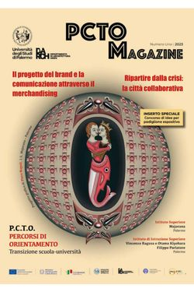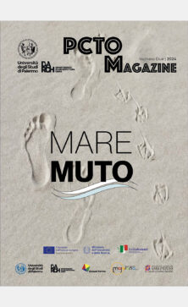
Descrizione bibliografica
*PCTO magazine : percorsi di orientamento transizione scuola-università : anno scolastico ... / Università degli studi di Palermo, Dipartimento di architettura ... [et al.]. – N. 1 (2023)- . - [Palermo] : Palermo University Press, [2024]- . - volumi : ill. ; 30 cm. ((Annuale. - ISSN 3035-2932. - CFI1160261
Autore: Università degli studi di Palermo : Dipartimento di architettura
Soggetto: Progettazione architettonica – Palermo – Periodici
Copia digitale: 1(2023)

Informazioni storico-bibliografiche
Magazine PCTO 2023 26-gen-2024
Tutti i progetti e i prototipi realizzati dagli studenti degli Istituti Superiori Majorana, V. Ragusa e O. Kiyohara - F. Parlatore, nell'ambito dei percorsi PCTO (a.s. 2022/23) condotti dal Dipartimento di Architettura di Palermo.
Copertina
Sfoglia il Magazine n.1/2023
https://www.unipa.it/dipartimenti/architettura/Magazine-PCTO-2023/.

